Piattaforma Agentica
di Fact-Checking e Risk Intelligence
Report di Prodotto e Riferimento Tecnologico

Stack Tecnologico
FastAPI • Pydantic • Uvicorn • Ollama
Hugging Face Transformers • ChromaDB
PyPDF2 • pdfplumber • python-docx • faster-whisper
ReportLab • SQLite • Docker • Docker Compose

Data: Febbraio 2026
Versione: 1.0
Riservato — Solo per destinatari autorizzati

PARTE I — REPORT DI PRODOTTO

1. SINTESI ESECUTIVA

La piattaforma è una soluzione end-to-end di tipo agentico progettata per trasformare materiali documentali non strutturati — inclusi documenti, questionari strutturati e trascrizioni audio opzionali — in risultati di fact-checking verificabili, corredati da segnali di affidabilità misurabili e pronti per l’audit.
Il sistema è concepito per team operativi che necessitano di output superiori alle semplici risposte conversazionali: richiedono evidenze verificabili, controlli di coerenza interna, segnalazioni di rischio, flussi di lavoro ripetibili e reportistica conforme ai requisiti di governance. Combinando orchestrazione agentica, Retrieval-Augmented Generation (RAG), metriche quantitative di qualità e persistenza conforme alle normative, la piattaforma colma il divario tra le capacità dell’IA e l’accountability operativa.
Proposta di valore chiave: una piattaforma di verifica agentica che recupera evidenze, genera output strutturati di fact-checking, quantifica l’affidabilità e gestisce l’incertezza — producendo report audit-ready adatti ad ambienti operativi reali.

2. IL PROBLEMA CHE LA PIATTAFORMA RISOLVE

La maggior parte delle soluzioni di analisi assistita dall’IA si rivela inadeguata in contesti operativi reali. Tre criticità fondamentali persistono:
- Assenza di grounding verificabile. Le risposte generate dall’IA appaiono autorevoli ma non sono sistematicamente collegate a evidenze tracciabili. In domini ad alto rischio questa opacità è inaccettabile.
- Incertezza nascosta. I sistemi IA convenzionali non forniscono alcun segnale sull’affidabilità dell’output. L’utente è costretto a stimare autonomamente la solidità della risposta.
- Assenza di tracciabilità. Senza registrazioni persistenti di input, ragionamento intermedio e output, è impossibile riprodurre i risultati o soddisfare i requisiti di governance.
La piattaforma affronta queste debolezze attraverso un’architettura che tratta il grounding sulle evidenze, la quantificazione dell’incertezza e la tracciabilità come requisiti progettuali di primo livello.
3. PANORAMICA E RISULTATI OPERATIVI

La piattaforma offre funzionalità organizzate attorno al principio che la verifica assistita dall’IA deve produrre output strutturati, supportati da evidenze e misurabili. Gli operatori ottengono:
- Risposte strutturate per domanda e categoria, in formati JSON-friendly integrabili con sistemi downstream.
- Ragionamento basato su evidenze, con ogni affermazione ancorata a frammenti recuperati dalla base di conoscenza.
- Segnalazioni di rischio e incoerenze evidenziate automaticamente per la revisione umana.
- Metriche di affidabilità che quantificano solidità delle evidenze e grado di grounding delle risposte.
- Export audit-ready, inclusi report PDF con persistenza completa delle metriche per governance e conformità.

4. INNOVAZIONE E ELEMENTI DIFFERENZIANTI

La piattaforma si distingue attraverso quattro innovazioni chiave che rappresentano un cambio di paradigma dall’IA conversazionale all’infrastruttura di intelligence verificabile.
4.1 Orchestrazione Agentica vs. Prompting a Singolo Passaggio
Anziché basarsi su cicli monolitici prompt-risposta, la piattaforma impiega una pipeline di agenti specializzati, ciascuno con una responsabilità precisa. Questo approccio modulare rispecchia il flusso di lavoro degli analisti esperti e produce un sistema più prevedibile, testabile e verificabile.
4.2 Segnali di Ricerca della Verità come Elementi di Primo Livello
La piattaforma non pretende di garantire la verità. Fornisce segnali misurabili e quantitativi che permettono agli operatori umani di formulare giudizi informati: le evidenze sono sufficienti? La risposta è radicata nel contesto? Servono informazioni supplementari?
4.3 Tracciabilità by Design
Ogni input, output, passaggio intermedio e metrica di qualità viene persistito nel sistema. Questa traccia di audit completa garantisce riproducibilità e conformità alla governance.
4.4 Flessibilità di Deployment Local-First
La piattaforma supporta l’inferenza locale tramite Ollama, mantenendo il pieno controllo sulla privacy dei dati. Il livello LLM è progettato come componente pluggable, compatibile con qualsiasi backend OpenAI-compatible.
5. ARCHITETTURA AGENTICA

Il nucleo operativo è costituito da una pipeline coordinata di agenti specializzati. Ogni agente funziona come un modulo con responsabilità delimitate, consentendo test e validazione indipendenti.
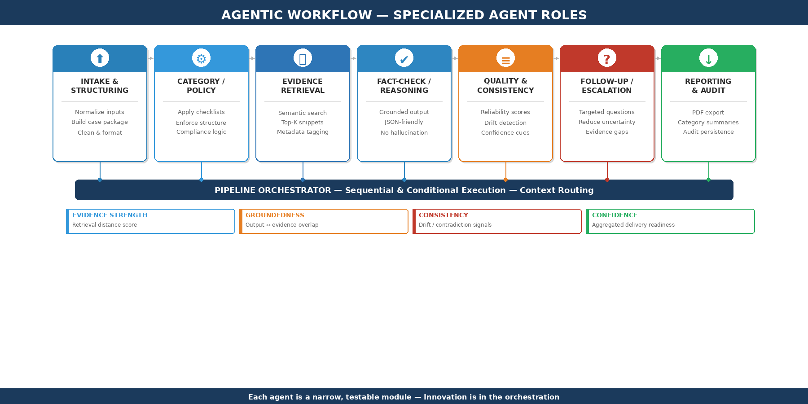
Figura 1 — Workflow Agentico: sette agenti specializzati coordinati dall’orchestratore centrale
Agente | Scopo e Responsabilità
Intake / Strutturazione | Normalizza gli input in un pacchetto-caso pulito e coerente, pronto per l’elaborazione a valle.
Categoria / Policy | Converte domande generiche in task di verifica specifici per categoria, applicando logiche di compliance e criteri di evidenza.
Recupero Evidenze (RAG) | Interroga l’indice vettoriale semantico per recuperare i frammenti più rilevanti con metadati.
Ragionamento / Fact-Checking | Produce valutazioni strutturate ed evidence-grounded in formato JSON-friendly.
Qualità e Coerenza | Calcola indicatori di solidità del retrieval, stima groundedness, rileva drift e incoerenze.
Follow-up / Escalation | Genera domande di follow-up mirate quando le evidenze sono deboli o contraddittorie.
Reporting / Audit | Produce sintesi per categoria, narrative report-ready, export PDF e tracce di audit persistenti.

6. PROCESSO DI FACT-CHECKING

La pipeline di verifica segue un processo strutturato in sette fasi, progettato per massimizzare l’utilizzo delle evidenze, minimizzare le allucinazioni e produrre output azionabili.
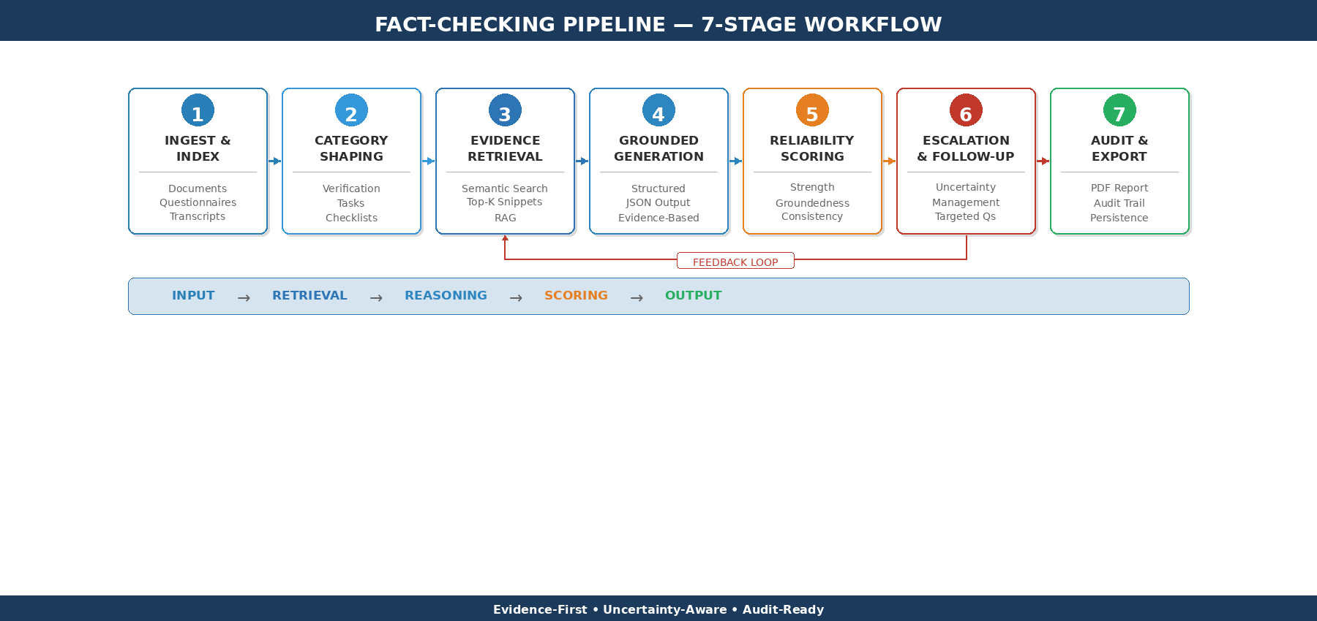
Figura 2 — Pipeline a 7 fasi con ciclo di feedback dall’Escalation al Retrieval
- Fase 1 — Ingestione e Indicizzazione: materiali del caso ingeriti e indicizzati in uno store semantico ottimizzato.
- Fase 2 — Modellazione del Task: domande trasformate in task di verifica specifici per categoria.
- Fase 3 — Recupero Evidence-First: l’agente RAG recupera contesti rilevanti prima della generazione delle risposte.
- Fase 4 — Generazione Risposte Fondate: risposte strutturate, allineate ai requisiti e ancorate al contesto evidenziale.
- Fase 5 — Scoring di Affidabilità: segnali quantitativi di solidità evidenze, groundedness e coerenza.
- Fase 6 — Escalation e Follow-up: domande mirate generate quando le evidenze sono deboli o contraddittorie.
- Fase 7 — Audit ed Export: output, metriche e tracce persistiti; report PDF generato per conformità.

7. POSIZIONAMENTO COMPETITIVO

La piattaforma colma i gap operativi lasciati irrisolti dalle soluzioni IA esistenti.
Capacità | Strumenti IA Tradizionali | La Nostra Piattaforma
Grounding Evidenziale | Implicito / opaco | Esplicito con snippet recuperati
Segnali di Incertezza | Non forniti | Metriche quantitative
Traccia di Audit | Minima o assente | Persistenza completa by design
Architettura | Prompting singolo passaggio | Orchestrazione multi-agente
Logica di Escalation | Nessuna | Generazione automatica follow-up
Deployment | Solo cloud (tipico) | Local-first + backend pluggabili

8. AMBITI APPLICATIVI

- Verifica di conformità e regolamentare: valutazione automatizzata dell’aderenza normativa con documentazione audit-ready.
- Analisi giuridica e istituzionale: revisione di casi basata su evidenze per team legali e PA.
- Valutazione del rischio finanziario: due diligence, verifica sinistri e rilevamento frodi con ragionamento tracciabile.
- Workflow investigativi: analisi strutturata di fascicoli complessi con rilevamento automatico di incoerenze.
- Pubblica amministrazione ed e-government: verifica procedure amministrative e conformità alle policy.

PARTE II — STACK TECNOLOGICO

9. PANORAMICA DELLO STACK

Lo stack tecnologico è organizzato su cinque livelli funzionali: API e Orchestrazione, Intelligence e RAG, Ingestion Documentale, Reporting, e Persistenza. Ogni componente è indipendentemente sostituibile, garantendo adattabilità a lungo termine.
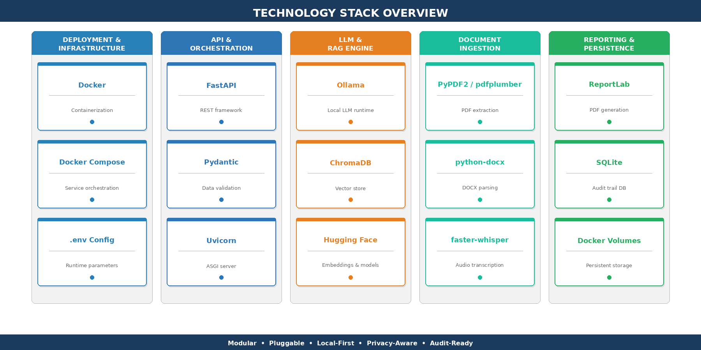
Figura 3 — Panoramica Stack Tecnologico: cinque livelli funzionali
10. ARCHITETTURA A LIVELLI

La piattaforma segue un’architettura stratificata in cui ogni livello comunica esclusivamente con i livelli adiacenti attraverso interfacce ben definite.
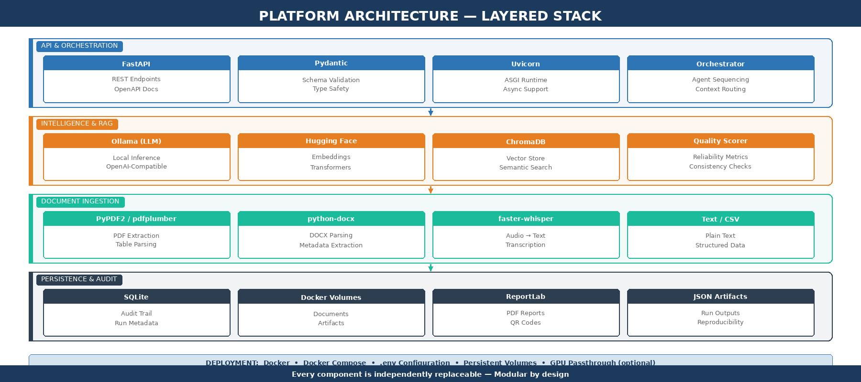
Figura 4 — Architettura: API, Intelligence, Ingestion e Persistence layers
11. API E ORCHESTRAZIONE

Il livello API costituisce il sistema nervoso centrale della piattaforma, esponendo endpoint RESTful che guidano l’intera pipeline di fact-checking.
Componente | Ruolo | Dettagli Tecnici
FastAPI | Framework REST API ad alte prestazioni con documentazione OpenAPI automatica. | Async-native, dependency injection, middleware. Gestisce tutti gli endpoint di orchestrazione.
Pydantic | Validazione dati e serializzazione con tipizzazione rigorosa per tutti gli schema. | BaseModel per input, output agenti, punteggi di affidabilità e payload di report.
Uvicorn | Server ASGI production-grade per il runtime dell’applicazione FastAPI. | Gestione asincrona, worker configurabili, shutdown graceful. Deployment via Docker.
Orchestrator | Controller della pipeline: sequenziamento agenti, passaggio contesto, logica di escalation. | Implementa il workflow a 7 fasi: Ingest → Category → RAG → Reasoning → Scoring → Escalation → Report.

12. LLM E RAG ENGINE

Il livello intelligence combina inferenza LLM con Retrieval-Augmented Generation per garantire che tutti gli output siano fondati su evidenze verificabili.
Componente | Ruolo | Dettagli Tecnici
Ollama | Runtime LLM local-first per inferenza on-premise senza dipendenze cloud. | Supporta LLaMA, Mistral, Phi, Gemma. GPU passthrough via Docker. Nessun dato lascia l’infrastruttura.
Provider Pluggable | Pattern client OpenAI-style per switching seamless tra backend. | Compatibile con OpenAI, Azure OpenAI, Anthropic, Groq, Together AI. Selezione via .env.
ChromaDB | Database vettoriale persistente per embedding semantici e ricerca per similarità. | Cosine similarity search, metadata filtering, persistent storage via Docker volumes.
Hugging Face | Modelli di embedding per conversione documenti e query in vettori densi. | Sentence Transformers (all-MiniLM-L6-v2, multilingual-e5, BGE). Modelli intercambiabili senza modifiche alla pipeline.

Strategia di Embedding Hugging Face
L’integrazione Hugging Face fornisce accesso all’intero ecosistema Sentence Transformers, consentendo la selezione del modello in base a requisiti linguistici, specificità di dominio e vincoli di latenza.

13. PIPELINE DI INGESTION DOCUMENTALE

Il livello di ingestion converte fonti eterogenee in segmenti di testo puliti e indicizzati, pronti per il retrieval RAG. Supporta formati multipli e implementa chunking intelligente con overlap configurabile.
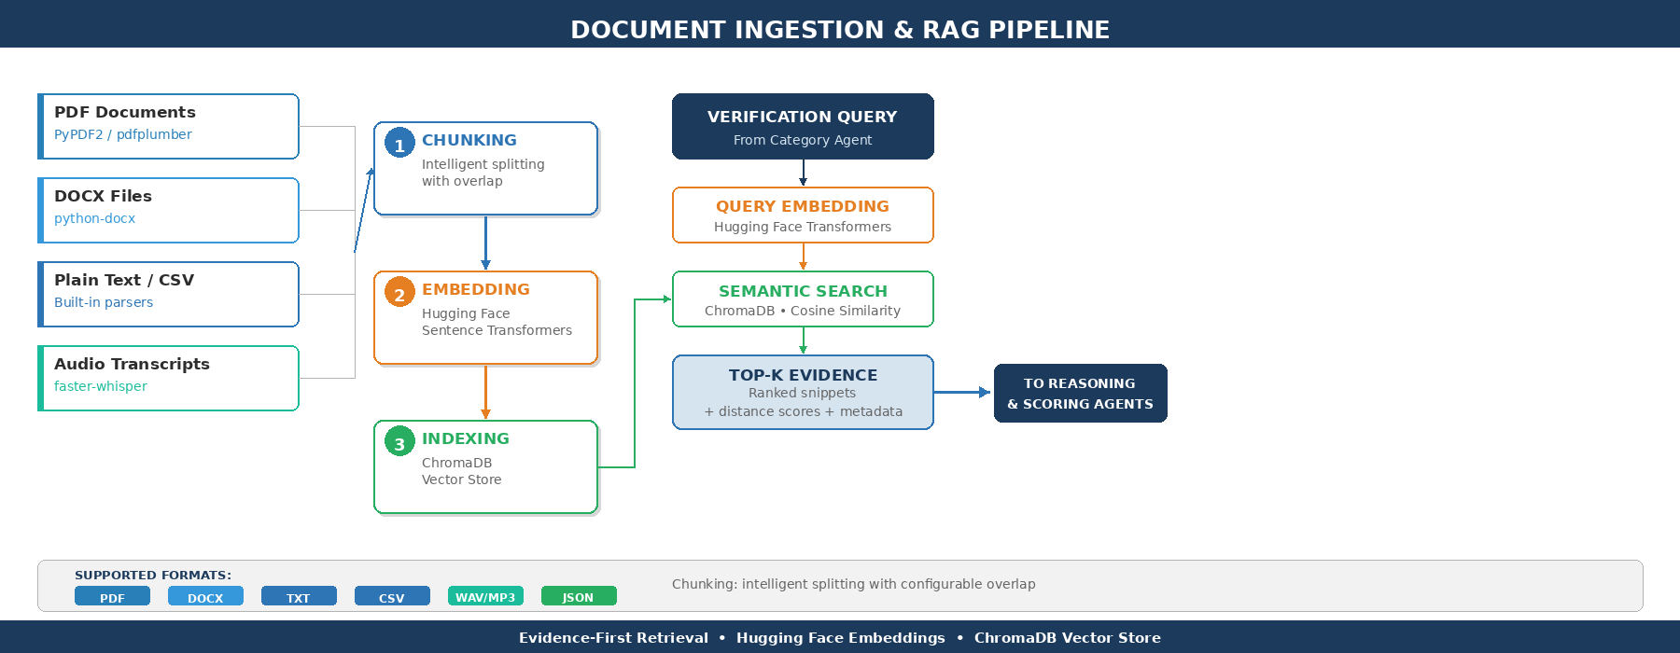
Figura 5 — Pipeline di Ingestion Documentale e Retrieval RAG
13.1 Estrazione PDF
Libreria | Descrizione e Caso d’Uso
PyPDF2 | Estrazione testo general-purpose da PDF. Gestisce PDF text-based, parsing pagina per pagina, ed estrazione metadati (autore, titolo, data creazione).
pdfplumber | Estrazione avanzata con rilevamento tabelle, posizionamento layout-aware e analisi bounding box. Per PDF complessi con tabelle e layout multi-colonna.

13.2 Parsing Documenti Office
Libreria | Descrizione e Caso d’Uso
python-docx | Libreria nativa per parsing DOCX: estrazione testo, heading, tabelle, liste e metadati da documenti Word. Preserva struttura e gerarchia paragrafi per chunking intelligente.

13.3 Testo e Dati Strutturati
Formato | Gestione
TXT / Markdown | Ingestion diretta con rilevamento encoding (UTF-8, Latin-1). Segmentazione basata su paragrafi preservando la struttura logica.
CSV / TSV | Parsing dati tabulari via modulo csv Python. Chunking row-level o cell-level in base alla densità del contenuto.
JSON | Ingestion strutturata per risposte questionario e metadati caso. Validazione schema via Pydantic prima dell’indicizzazione.

13.4 Trascrizione Audio
Libreria | Descrizione e Caso d’Uso
faster-whisper | Engine speech-to-text ad alte prestazioni basato su OpenAI Whisper con ottimizzazione CTranslate2. Supporta trascrizione multilingue di interviste, telefonate e deposizioni. Produce segmenti con timestamp per ancoraggio evidenziale preciso.

13.5 Strategia di Chunking e Indicizzazione
- Dimensione chunk: target configurabile (default: 500–800 token) bilanciando precisione di retrieval e completezza contestuale.
- Overlap: finestra configurabile (default: 50–100 token) per continuità cross-boundary.
- Preservazione metadati: ogni chunk mantiene riferimento al documento sorgente, numero pagina, heading e indice posizionale.
- Embedding: chunk embedded via Hugging Face Sentence Transformers e indicizzati in ChromaDB con metadati associati.
14. REPORTING ED EXPORT

Componente | Ruolo | Dettagli Tecnici
ReportLab | Engine di generazione PDF professionale per report di audit strutturati. | Report multi-pagina con tabelle, metriche, narrative, layout configurabili. Supporto font custom e branding.
Pillow | Libreria di image processing per grafici e elementi visivi nei report. | Generazione chart, indicatori visivi, elaborazione grafiche embedded nei PDF.
qrcode | Generazione QR code per link di verifica nei report esportati. | Ogni report include QR code che collega alla entry dell’audit trail per verifica provenienza.

15. PERSISTENZA E AUDIT TRAIL

Componente | Ruolo | Dettagli Tecnici
SQLite | Database relazionale leggero per audit trail e metadati di esecuzione. | Archivia: timestamp run, hash input, output agenti, punteggi affidabilità, decisioni escalation. Zero configurazione server.
Docker Volumes | Storage persistente che sopravvive a restart e rebuild dei container. | Quattro volumi: data/ (documenti), audit/ (SQLite), vectorstore/ (ChromaDB), ollama/ (pesi LLM cached).
JSON Artifacts | Artifact strutturati per riproducibilità completa. | Ogni esecuzione produce un artifact JSON con timestamp contenente input, output intermedi, configurazioni agenti e dati di scoring.

Mappa dei Volumi
Volume | Contenuti e Finalità
data/ | Documenti caso ingeriti, questionari caricati e file di trascrizione. Materiale sorgente per l’indice RAG.
audit/ | Database SQLite con audit trail completo, metadati run, metriche affidabilità e log escalation.
vectorstore/ | Storage persistente ChromaDB contenente embedding semantici, indici delle collection e metadati.
ollama/ (opzionale) | Pesi modelli LLM cached per Ollama. Evita re-download tra rebuild dei container. Supporto GPU.

16. DEPLOYMENT E CONFIGURAZIONE

La piattaforma è distribuita come stack applicativo completamente containerizzato. Il design local-first garantisce che tutte le funzionalità core operino senza dipendenze cloud esterne.
Servizi Docker Compose
- api: Applicazione FastAPI con endpoint di orchestrazione. Comunica con ChromaDB, Ollama e SQLite nella rete Docker.
- chromadb: Vector store ChromaDB con volume mount persistente per durabilità degli embedding.
- ollama: Runtime LLM locale con GPU passthrough opzionale (nvidia-docker) per inferenza accelerata.
Configurazione (.env)
- LLM_PROVIDER / LLM_MODEL: selezione provider (ollama, openai, azure) e identificatore modello.
- EMBEDDING_MODEL: nome modello Hugging Face (es. all-MiniLM-L6-v2, paraphrase-multilingual-MiniLM-L12-v2).
- CHROMA_HOST / CHROMA_PORT: impostazioni connessione al servizio ChromaDB.
- CHUNK_SIZE / CHUNK_OVERLAP: parametri di chunking documentale.
- VOLUME_PATHS: mount point per data, audit, vectorstore e ollama volumes.

Nota sulla Scalabilità
Redis non è incluso nella configurazione attuale. Può essere integrato in iterazioni successive per gestione code, caching risposte e rate limiting per carichi multi-utente concorrenti.

17. RIEPILOGO COMPLETO DELLE DIPENDENZE

Dominio | Librerie / Strumenti | Scopo
API | FastAPI, Pydantic, Uvicorn | Endpoint REST, validazione, runtime ASGI
LLM | Ollama, OpenAI Python SDK | Inferenza LLM locale e cloud via client pluggable
Embedding | Hugging Face Transformers, Sentence Transformers | Embedding documenti e query per ricerca semantica
Vector Store | ChromaDB | Indice vettoriale persistente con cosine similarity
Ingestion PDF | PyPDF2, pdfplumber | Estrazione testo e tabelle da documenti PDF
Ingestion DOCX | python-docx | Parsing documenti Word con preservazione struttura
Audio | faster-whisper | Trascrizione speech-to-text (Whisper + CTranslate2)
Dati Strutturati | csv (stdlib), json (stdlib) | Ingestion dati strutturati CSV, TSV, JSON
Generazione PDF | ReportLab | Creazione report PDF professionali con tabelle e metriche
Image Processing | Pillow | Grafici e elementi visivi per report
QR Code | qrcode | QR code di verifica nei report di audit
Database | SQLite (stdlib) | Audit trail, metadati run, punteggi affidabilità
Deployment | Docker, Docker Compose | Containerizzazione e orchestrazione multi-servizio
Web Enrichment | SerpAPI, BeautifulSoup, lxml | Corroborazione esterna opzionale via web search

Dalle Risposte IA all’Intelligence Verificabile
Modulare • Pluggable • Local-First • Privacy-Aware • Audit-Ready

